МИНИСТЕРСТВО ОБРАЗОВАНИЯ, НАУКИ И МОЛОДЕЖНОЙ ПОЛИТИКИ КРАСНОДАРСКОГО КРАЯ

Методическая разработка
Классного часа

Краснодар-город Героев

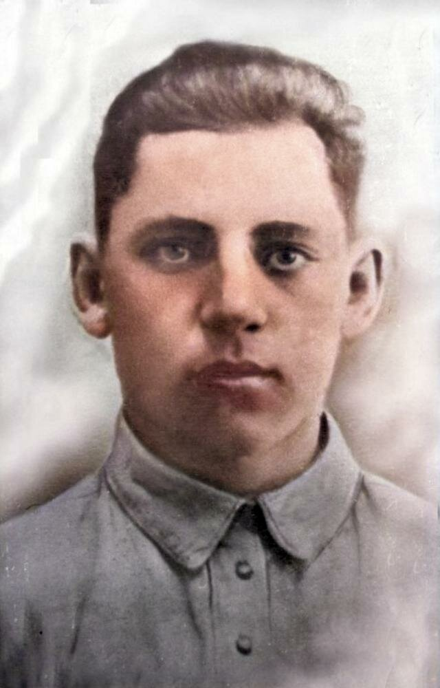 | 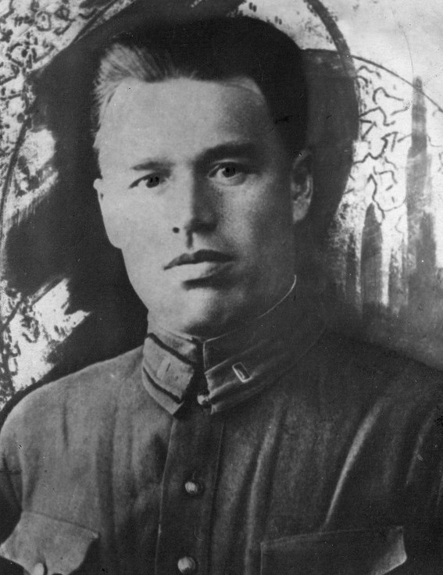

Разработала: Самхарадзе О.Ю.

г
государственное автономное профессиональное образовательное учреждение
Краснодарского края
«Краснодарский информационно-технологический техникум»
Лицензия серия 23Л01 № 0004947рег. № 08112 от 14.10.2016 г. Гос. аккредитация 23А01 № 0001467 рег. № 03691 от 24.11.2016 г.
350072г. Краснодар, ул. Московская, 81, тел (861) 252-03-83

г. Краснодар
Актуальность

Современное общественное развитие России остро ставит задачи духовного возрождения нации. Особую актуальность этот вопрос приобрел в сфере патриотического воспитания. Направление гражданско-патриотического воспитания все чаще определяется, как одно из приоритетных направлений в современной молодежной политике. Это означает, что нам, взрослым, очень важно, каким будет человек будущего, насколько хорошо он усвоит две важные роли – гражданина и патриота.
Непременным условием для развития гражданственности и патриотизма у подрастающего поколения является непрерывная связь поколений, основанная на героическом прошлом нашей России.
Самые ощутимые результаты в решении задач героико-патриотического направления приносят беседы о героях Великой Отечественной войны, героях и тружениках тыла, встречи с ветеранами ВОВ, экскурсии по местам боевой славы.

Классный часа
«Краснодар – город Героев».

Цель:
- Формирование духовно и нравственно здорового человека, неразрывно связывающего свою судьбу с прошлым и будущим страны, способного встать на защиту государственных интересов Российской Федерации.
Задачи:
образовательные:
- познакомить обучающихся с улицами города Краснодар, названных в честь героев Великой Отечественной Войны;
- закрепление в процессе практической деятельности теоретических знаний, полученных во время подготовки мероприятия;
развивающие:
- развитие аналитических навыков и навыков критического мышления;
- приобретение навыков коллективной работы;
воспитательные:
- воспитывать у обучающихся активную жизненную позицию;
- воспитывать у обучающихся интернациональные чувства;
- воспитание чувства гражданского долга и ответственности;
- гражданское и патриотическое воспитание подростков посредством вовлечения их в разработку и подготовку мероприятий патриотической направленности;
- способствовать формированию у обучающихся чувства сопричастности к истории и ответственности за будущее страны.
Тип мероприятия: внеклассное
Форма: классный час
Технологии: развивающее обучение, проблемное обучение, ИКТ, технология сотрудничества.
Методы и приемы: инструктивно-практические, наглядные
Материально – техническое и методическое обеспечение:
- мультимедийное оборудование, электронная презентация, видео фильм;
- карта Краснодара – 2 шт;
- цветные кнопки - иголки;
План классного часа:
1. Лекция-экскурсия «Краснодар-город героев».
2. Проблемная ситуация. «Найти улицы героев на карте Краснодара».
3. Заключительное слово.
4. Подведение итогов (рефлексия).

Ход классного часа:

Нас нет, но мы еще воюем
В пропавших без вести полках.
Нас нет, но мы еще ночуем
С тревогой, бьющейся в висках
Нас нет — мы все достались пулям,
Штыкам, осколкам, лагерям.
Нас нет. Мы больше не воюем.
Мы все вернулись к матерям.
Андрей Дансков

1. Лекция-экскурсия «Краснодар – город Героев».
Преподаватель:
Сегодня, в канун 75-ой годовщины победы в Великой Отечественной Войне, очень важно помнить тех выдающихся героев отечества, которые отдали свои жизни ради спасение своего народа и подрастающего поколения.
Они как никто другой заслуживают вечной памяти. Каждый житель нашего города, видя название той или иной улицы, должен не просто знать, а осознавать и испытывать чувство гордости за своего земляка, помнить о его подвиге и равняться ему. Вспомним героев, в честь которых названы улицы нашего славного города Краснодара. (слайд 1)
В Краснодаре есть улицы, посвященные героям Великой Отечественной Войны.
Вот некоторые из них.
1-й обучающийся:
Улица имени братьев Игнатовых. (слайд 2)
Братья из отряда Бати.
- Евгений Петрович Игнатов (20.08.1915 г. — 10.10.1942 г.), Герой Советского Союза
- Гений (Геннадий) Петрович Игнатов (20.03.1925 г. — 10.10.1942 г.), Герой Советского Союза
В годы оккупации (июль 1942-октябрь 1943 гг.) на территории Краснодарского края активно сражались с врагом партизанские отряды и подпольные группы. В 1942 году старший Евгений, который уже трудился на заводе «Главмаргарин», организовал комсомольский отряд, в который вошла вся семья Игнатовых. Мать Елена Ивановна, отец Петр Поликарпович. Он руководил партизанским отрядом. Сам Евгений руководил взрывными работами, а младший Гений учился в девятом классе. Выполнял функцию шофера, помогал брату.
Последний подвиг стоил им жизни.
Они взорвались на глазах у отца в день его рождения, 8 октября 1942 года.
2-й обучающийся:
Улица имени Михаила Корницкого. (слайд 3)
Десант, шагнувший в бессмертие
Одним из группы майора Цезаря Куникова, оборонявших Малую землю, был уроженец Кубани Михаил Корницкий.
В честь героя Советского Союза, уроженца Краснодара, командира первого боевого участка морского десанта, названа одна из улиц Краснодара. В одном из кровопролитных боев на Малой земле, 7 февраля 1943 года, младший сержант пожертвовал собственной жизнью ради спасения целого отряда.
1-й обучающийся:
Улица имени Евдокии Бершанской. (слайд 4)
В небе «ночные ведьмы».
В 1981 году на экраны вышел фильм, посвященный летчицам Великой Отечественной, режиссером и сценаристом которого была Евгения Жигуленко - гвардии лейтенант 46-го Таманского гвардейского бомбардировочного женского полка
Евдоки́я Давы́довна Берша́нская.
Советская лётчица, участник Великой Отечественной войны, командир 46-го гвардейского ночного бомбардировочного полка.
В ходе Великой Отечественной войны в 28 лет возглавила сформированный женский бомбардировочный полк.
2-й обучающийся:
Улица имени маршала Жукова. (слайд 5)
Гео́ргий Константи́нович Жу́ков — советский полководец. Маршал Советского Союза (1943), четырежды Герой Советского Союза, кавалер двух орденов «Победа» и множества других советских и иностранных орденов и медалей.
Есть разные мнения о том, где находится центральная точка Краснодара. Одна из самый популярных версий — сквер имени Георгия Жукова. И хотя многие жители и гости города регулярно бывают там, не все вспомнят, что в сквере находятся памятник маршалу и списки кубанцев, ставших Героями Советского Союза, Героями Труда и полными кавалерами ордена Славы. А над ними вздымается ввысь Георгий Победоносец. Символично и то, что ставший памятником воинской славы сквер расположен на прежнем месте войскового собора Александра Невского.
1-й обучающийся:
Улица имени Александра Покрышкина. (слайд 6)
«Нам разум дал стальные руки-крылья, а вместо сердца — пламенный мотор…»
В честь летчиков — участников Великой Отечественной войны названо два десятка краснодарских улиц.
Николай Гастелло, направивший свой подбитый самолет на колонну противника на пятый день войны, и Виктор Талалихин, совершивший первый в истории ночной таран в небе Москвы.
Или летчик-североморец Борис Сафонов.
И, конечно же, Иван Кожедуб — самый результативный летчик-истребитель не только советской, но и всей союзной авиации в годы Второй мировой войны.
В судьбе сибиряка Александра Покрышкина Кубань и Краснодар заняли особое место.
Алекса́ндр Ива́нович Покры́шкин — советский военачальник, маршал авиации, лётчик-ас. Первый трижды Герой Советского Союза.
На счету Покрышкина — 550 боевых вылетов и более 50 сбитых самолетов противника. Создание приемов воздушного боя и обучение нескольких десятков первоклассных пилотов. А. И. Покрышкин был вторым по результативности (после Ивана Кожедуба пилотом-истребителем среди лётчиков стран антигитлеровской коалиции во Второй мировой войне.
2-й обучающийся:
Улица имени Петра Метальников. (слайд 7)
Командир кубанских пластунов
Среди казачьих соединений, созданных в Красной армии в годы Великой Отечественной войны, особое место заняла пластунская дивизия, сформированная на базе 9-й горнострелковой дивизии. Возглавил дивизию генерал-майор Петр Метальников,
Петр Иванович Метальников — советский военачальник, генерал-майор. Участник гражданской и Великой Отечественной войны. Прошел героический путь, освобождая Западную Украину, Польшу, Чехословакию. На Кубани командовал 9-й краснодарской пластунской стрелковой дивизией, которая участвовала в освобождении Краснодара. Сталин вызывал полковника Метальникова в Москву, где комдив лично докладывал о ее комплектовании. После чего из рук Сталина получил генеральские погоны.
1-й обучающийся:
Улица имени Володи Головатого. (слайд 8)
Товарищей не выдал.
Когда в 1942 году Краснодар был оккупирован фашистами, он поступил как настоящий патриот своей Родины. Для борьбы с фашистами в родном городе он организовал подпольную группу, в которую вошли семь человек.
Володю Головатого гитлеровцы выследили и схватили на Сенном базаре, когда он распространял антифашистские листовки. Его пытали, надеясь получить списки подпольщиков, информацию о местах встреч, но парень молчал. До прихода Красной армии Володя не дожил несколько дней.
2-й обучающийся:
Улица имени Василия Грабина. (слайд 9)
Орудие Победы.
Васи́лий Гаври́лович Гра́бин— советский конструктор и организатор производства артиллерийского вооружения Великой Отечественной войны. Герой Социалистического Труда, генерал-полковник технических войск, лауреат четырёх Сталинских премий. Знаменитое детище конструктора Грабина, 76-мм дивизионную пушку ЗиС-3, даже враги признавали одним из лучших образцов артиллерии
1-й обучающийся:
Улица имени Георгия Невкипелого. (слайд 10)
Георгий Терентьевич Невкипелый — командир эскадрильи 65-го штурмового авиационного полка Московской зоны обороны, капитан.
Герой Советского Союза.
В небе над Москвой.
до последнего лейтенант Некипелый оставался в своем горящем ИЛ-2.
На счету у летчика было 29 успешно выполненных заданий и 7 сбитых фашистских самолетов. Во время боевых вылетов он уничтожил несколько вражеских танков и около 250 машин с живой силой противника.
2-й обучающийся:
Улица имени Степана Передерия. (слайд 11)
Простой солдат из Ивановки.
В одиночку удерживал немцев на одной из улиц Краснодара рядовой красноармеец Передерий.
Степа́н Дми́триевич Переде́рий — кубанский казак, шофёр 1195-го гаубичного артиллерийского полка РВГК, красноармеец. Во время Великой Отечественной войны в одиночку в течение трёх часов сдерживал наступление немцев на северо-западной окраине Краснодара.
1-й обучающийся:
Улица имени Петра Гаврилова. (слайд 12)
Пётр Миха́йлович Гаври́лов — советский офицер, майор, участник обороны Брестской крепости в 1941 году.
Герой Советского Союза.
Последний защитник Брестской крепости
Всем, кому доводилось бывать в районе вокзала Краснодар-2, знакома улица Гаврилова. Прежде она именовалась Светлой, а нынешнее название получила в 1980 году в честь одного из организаторов обороны Брестской крепости в первые дни Великой Отечественной войны. Происходивший из крещеных татар Поволжья, Петр Гаврилов вступил в Красную армию в годы Гражданской войны, к 1941 году прошел все ступени карьерной лестницы, получил академическое образование и занимал должность командира стрелкового полка. В условиях внезапного и ошеломляющего удара немцев по Брестской крепости Гаврилову удалось организовать сопротивление врагу, которое продолжалось целую неделю. Сам майор Гаврилов скрывался от немцев в казематах Восточного форта крепости вплоть до 23 июля 1941 года. Из числа известных нам сегодня защитников крепости на Буге он попал в плен последним, уже истощенным и раненым.
Гаврилову посчастливилось выжить в немецком плену, но после возвращения в Советский Союз он был уволен из армии и исключен из коммунистической партии. В те годы это означало стать человеком второго сорта. К этому прибавилась личная трагедия: не сумев разыскать свою жену и приемного сына, отставной майор посчитал их погибшими. В 1947 году Петр Гаврилов перебрался в Краснодар. Только с признанием подвига героев Брестской крепости в 1957 году доброе имя Петра Михайловича было восстановлено. Ему присвоили звание Героя Советского Союза и восстановили в партии. Всесоюзная известность позволила Гаврилову найти супругу и сына. Герой войны скончался в 1979 году и был похоронен в Брестской крепости.
2-й обучающийся:
Улица 30-й Иркутской дивизии. (слайд 13)
Еще одна улица хранит память не об одном человеке, а о целом воинском соединении.
В Комсомольском микрорайоне привлекает к себе название «Улица 30-й Иркутской дивизии»: казалось бы, где Иркутск и где Краснодар?
В августе 1942 года война привела дивизию на Кубань. Здесь ей довелось сыграть главную роль в защите Краснодара. Под командованием полковника Бориса Аршинцева бойцы и командиры дивизии весь день 9 августа вели тяжелые бои на подступах к городу и в его черте, а в последующие два дня сражались в Пашковской, удерживая переправу через Кубань. Собственно, нынешняя улица 30-й Иркутской дивизии и расположена там, где 10 августа проходил один из рубежей советской обороны.
Затем на долю дивизии выпали оборонительные бои в районе Горячего Ключа.
Преподаватель:
Итак, сегодня мы с вами прошлись по улицам Краснодара и вспомнили имена героев, в честь которых они получили своё название. Я надеюсь, что теперь, гуляя по улицам города, вы будете обращать внимание на их названия и интересоваться тем, в честь каких героев Краснодара, Краснодарского края и Великой Отечественной Войны они были названы.

2. Проблемная ситуация. «Найти улицы героев на карте Краснодара».
Преподаватель:
Предлагаю вам разделиться на 2 команды, запастись красными флажками и картой города и отметить на карте улицы, которые вы видите на слайде.
(Пока обучающиеся ищут улицы играет песня «День Победы») Краснодар – город Героев- https://youtu.be/62n2oMtuawQ
Та команда, которая быстрее справится с заданием сегодня победит.
Время на выполнение задания – пока звучит песня «День Победы».

3. Заключительное слово.

В одном рассказе довольно сложно перечислить всех героев войны, именами которых названы улицы Краснодара.
Только в 1965 году на карте города появились фамилии подпольщика Владимира Головатого, морских пехотинцев Михаила Корницкого и Кузьмы Шпака, артиллеристов Евгения Костылева и Степана Передерия. Позже к ним прибавились улицы братьев Игнатовых, Григория Бахчиванджи, Павла Гуденко, Дмитрия Лавриненко, Федора Лузана, Георгия Невкипелого, Анатолия Шевкунова. Самые молодые улицы Краснодара – имени летчицы Евгении Жигуленко, советский офицер, командир десантного отряда, захватившего плацдарм «Малая земля», Героя Советского Союза Це́заря Ку́никова. Все они были героями России, выросшими в первые годы советской власти. Многие из них удостоены звания Героя Советского Союза, в большинстве своем — посмертно.
Названия улиц, площадей, скверов и других объектов в любой стране мира, любом городе чаще всего неслучайны.
Краснодар не исключение. Они формируют то, что специалисты определяют как пространство исторической памяти. Это то, что позволяет лучше понимать город и не только видеть его облик, но и чувствовать его душу.
4. Подведение итогов (рефлексия).
Преподаватель:
Чтобы любое начатое дело приносило радость, давайте вместе сформулируем тему нашего следующего классного часа. Предлагаю узнать историю улицы, на которой вы живете и подготовить рассказ. И назовем наш следующий классный час:
Предложения обучающихся:
1.Краснодар – дом, в котором мы живем.
2.История улиц – история города.
3.Название улиц – слава народа.
4.Мы знаем, мы гордимся.
И в завершении нашего классного часа хочу прочесть вам стихотворение известного поэта Роберта Рождественского «Реквием»
Люди!
Покуда сердца стучатся, —
помните!
Какою ценой
завоёвано счастье, —
пожалуйста,
помните!
Песню свою отправляя в полёт, —
помните!
О тех, кто уже никогда не споёт, —
помните!
Детям своим расскажите о них, чтоб
запомнили!
Детям детей расскажите о них, чтобы тоже
запомнили!
Во все времена бессмертной Земли
помните!
К мерцающим звёздам ведя корабли, — о погибших
помните!
Встречайте трепетную весну, люди Земли.
Убейте войну,
прокляните войну,
люди Земли!
Мечту пронесите через года и жизнью
наполните!..
Но о тех, кто уже не придёт
никогда, — заклинаю, —
помните!

Использованная литература:
1. Государственная программа «Патриотическое воспитание граждан Российской Федерации на 2006-2010 гг.». Постановление Правительства Российской Федерации 11 июля 2005 г. № 422.
2. Адаменко С. Воспитываем патриотов России // Народное образование – 2016. – № 4. – С. 23.
3. Белая К. Ю. Система работы с детьми по вопросам патриотического воспитания // Серия «От сентября до сентября». – М.: Республика, 2017.
4. Как научить детей любить Родину: Руководство для воспитателей и учителей (программы, конспекты уроков и занятий, методические рекомендации по предмету «Народная культура»). / Авторы-составители: Ю. Е. Антонов, Л. В. Левина, О. В. Розова, И. А. Щербакова. – М.: АРКТИ, 2003.
5. https://kir-bor.livejournal.com/485458.html - Их именами названы улицы Краснодара. Через миры и века.
6. https://www.yuga.ru/articles/society/8403.html - Краснодар, город героев. Краснодарские улицы, названые в честь героев ВОВ.
7.

